一：点击影梭的“配置文件”，然后点击右上角的“+”，点击扫描二维码。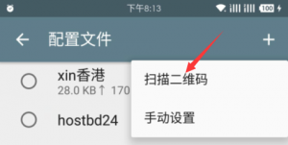，

此时会让您装一个扫描二维码的软件。正常安装后，再次打开影梭扫描二维码。

对准节点信息内的第一个二维码

。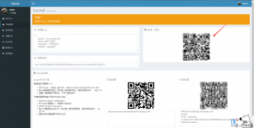（注：站点自己找）

向下滑动影梭，将“路由”

2

改为“绕过局域网及中国大陆地址”

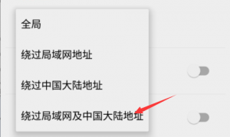

点击影梭右上角的

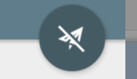

等待图标变为绿色

，

点击网络流量，等待出现连接有效，即为成功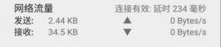。

享受自由的世界吧！